
أوراق العمل

الرياضيات

الصف الأول الابتدائي

اسم الطالب / .................................................
الصف / .................................................

المهارة المستهدفة : تصنيف مجموعة من الأشياء وفق خاصية واحده أو أكثر ( × )

هيا أيها البطل ، استعن بالله و أجب عن الأسئلة الآتية
السؤال الأول : ارسم دائرة حول الشكل الذي له نفس خاصية :
1 –
.......................................................................................................
2 -

.......................................................................................................
3 -

.......................................................................................................
4 -

.......................................................................................................
5 -

المهارة المستهدفة : تعرف العلاقات ( يساوي أكثر من اقل من )

هيا أيها البطل ، استعن بالله و أجب عن الأسئلة الآتية
السؤال الأول : صل بين كل مجموعة و المجموعة المساوية لها :

================================================================================
السؤال الثاني : صل عناصر المجموعتين ، ثم ارسم حول المجموعة التي عناصرها أكثر من الأخرى :

السؤال الثاني : صل عناصر المجموعتين ، ثم ارسم حول المجموعة التي عناصرها أقل من الأخرى :

المهارة المستهدفة : وصف أو تحديد مواضع الأشياء بالنسبة لبعضها البعض باستعمال الكلمات( فوق, تحت , أعلى , وسط , أسفل )

هيا أيها البطل ، استعن بالله و أجب عن الأسئلة الآتية
السؤال الأول : أكتب الكلمة المناسبة بجوار الأسهم : ( فوق ، تحت )
........................

.........................
سأفكر ثم أجيب
فأنا منظم

=============================================
السؤال الثاني : صل بين كل كلمة و الشكل المعبر عنها :
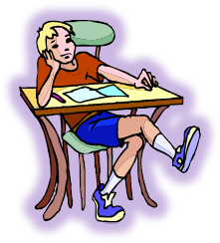
1 - وسط

2 – أسفل
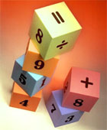
3 – أعلى

المهارة المستهدفة : ترتيب الأشياء والأعمال حسب وقت حدوثها باستعمال الكلمات ( قبل , بعد )

هيا أيها البطل ، استعن بالله و أجب عن الأسئلة الآتية
السؤال الأول : اكتب كلمة قبل أو بعد تحت الصور الآتية بالنسبة للصورة المحددة

................. ................
سأفكر ثم أجيب
فأنا منظم

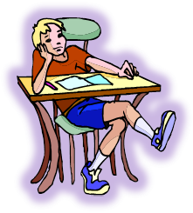

............... ...............

............ .................

المهارة المستهدفة : تحديد الأنماط وتوسيعها وإنشاؤها (×)

هيا أيها البطل ، استعن بالله و أجب عن الأسئلة الآتية
السؤال الأول : حدد النمط فيما يلي ثم ارسم التالي في النمط :

=======================================================
السؤال الثاني : استخدم الأشكال الآتية في عمل نمط :
=======================================================
السؤال الثالث : ارسم حول الزر التالي في النمط :
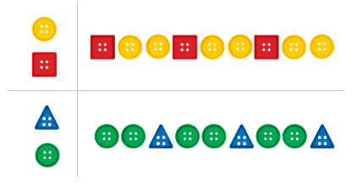

المهارة المستهدفة : قراءة الأعداد ( 1 ،2 ،3 ، 4 ، 5 ) و كتابتها

هيا أيها البطل ، استعن بالله و أجب عن الأسئلة الآتية
السؤال الأول : أعد الأشكال و أكتب الرقم تحتها :

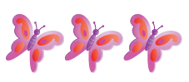
.........
.........
.........

.........
.........
===============================================
السؤال الثاني : أرسم حول الرقم المناسب لكل صورة مما يأتي :
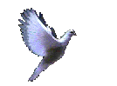
4 - 3 - 5
5 - 4 – 2
3 – 2 – 4

3 – 4 – 1 2 – 1 – 3
المهارة المستهدفة : قراءة الأعداد ( 0 ،6 ، 7 ، 8 ، 9 ، 10 ) و كتابتها

هيا أيها البطل ، استعن بالله و أجب عن الأسئلة الآتية
السؤال الأول : كم سمكة في الحوض ؟
...........

السؤال الثاني : أعد الأشكال و أكتب الرقم تحتها :
.........
.........
.........
.........

.........

===============================================
السؤال الثالث : أرسم حول الرقم المناسب لكل صورة مما يأتي :
6 - 7 – 9 8 – 6 – 10 7 – 9 – 8 8 – 10 - 9
المهارة المستهدفة : مقارنة الأعداد حتى 10

هيا أيها البطل ، استعن بالله و أجب عن الأسئلة الآتية



السؤال الأول : عد الأشكال و اكتب الرقم ، ثم ارسم حول المجموعة الأكبر :

.........
.........
.........
.........
.........
.........

===============================================
السؤال الثاني : اكتب كلمة أقل من أو أكثر من أو يساوي بين كل مجموعتين من الصور :
.............
.............
-----------------------------------------------------------------------------------------------------------

-----------------------------------------------------------------------------------------------------------
.............
.............

----------------------------------------------------------------------------------------------------------

المهارة المستهدفة : تحديد الأعداد الترتيبية حتى العاشر ( × )

هيا أيها البطل ، استعن بالله و أجب عن الأسئلة الآتية

السؤال الأول : اكتب الرقم الناقص فيما يلي :
1 – ( 1 ، 2 ، ....... ، 4 ، ....... ، 6 )
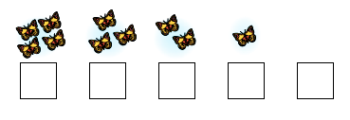
2 - ( 6 ، ....... ، ....... ، 9 ، ....... )

3 - 0 1 .... 3 ....
=====================================================
السؤال الثاني : اكتب ترتيب الصورة التي تحتها خط :

المهارة المستهدفة : قراءة الأعداد ( 11- 12 – 13 – 14 – 15 ) و كتابتها

هيا أيها البطل ، استعن بالله و أجب عن الأسئلة الآتية

السؤال الأول : اقرأ كل عدد و صله بصورته :


15 12 11 13

=======================================================

السؤال الثاني : عد الأشكال و اكتب عدد كل منها :

.............
.............
.............
.............

المهارة المستهدفة : قراءة الأعداد ( 16 ، 17 ، 18 ، 19 ، 20 ) و كتابتها

هيا أيها البطل ، استعن بالله و أجب عن الأسئلة الآتية

السؤال الأول : عد الأشكال و اكتب عددها :

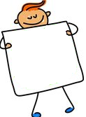

.................. ................. .................. ....................

================================================
السؤال الثاني : صل بين كل رقم و الصورة الدالة عليه :
20
16

18

19

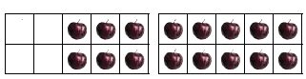
المهارة المستهدفة : مقارنة الأعداد حتى 20

هيا أيها البطل ، استعن بالله و أجب عن الأسئلة الآتية

السؤال الأول : اكتب ( أكثر من ) ، ( أقل من ) ، ( يساوي ) بين كل رقمين مما يأتي :
..................

..................
سأفكر ثم أجيب
فأنا منظم

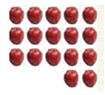
..................

..................

المهارة المستهدفة : ترتيب الأعداد حتى 20

هيا أيها البطل ، استعن بالله و أجب عن الأسئلة الآتية
السؤال الأول : اكتب الرقم الناقص :
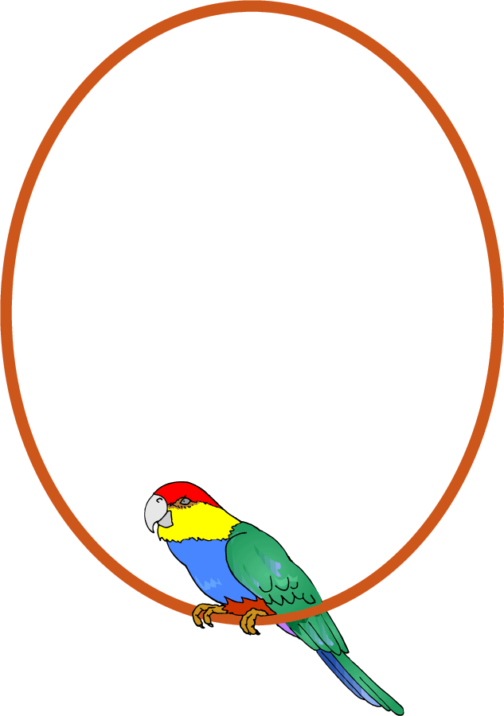
16 ......... 18 ...... 14 15

17 18 ........ 15 ....... 17

=====================================
السؤال الثاني : اكتب الأرقام التالية في الترتيب الصحيح :
19
17

20

18

19
.......

.......

.......

.......

===========================================
السؤال الثالث : صل بين الأرقام بالترتيب الصحيح :
17
16
18
20
19

المهارة المستهدفة : تمثيل الجمع و جمل الجمع

هيا أيها البطل ، استعن بالله و أجب عن الأسئلة الآتية

السؤال الأول : أكمل بالرقم المناسب :

.......

.......

.......

.......

.......

.......

الكل الكل

=================================================
السؤال الثاني : أكمل مكان النقاط بالعلامات و الأرقام المناسبة :

........ ........ ........ ........ ........ ........
+
=
------------------------------------------------------------------------------------

........ ........ ........ ........ ........ ........

المهارة المستهدفة : جمع الصفر

هيا أيها البطل ، استعن بالله و أجب عن الأسئلة الآتية

السؤال الأول : أكمل بالعدد المناسب :
.......

.......

.......

+ =
.......

.......

.......

===============================================
سأفكر ثم أجيب
فأنا منظم

السؤال الثاني : أكتب ناتج هذه المسائل :

(1 ) 5 + 0 = ................
( 2 ) 0 + 6 = ................
( 3 ) 9 + 0 = ................

المهارة المستهدفة : تكوين الأعداد ( 4 ، 5 ، 6 ، 7 ، 8 ، 9 )

هيا أيها البطل ، استعن بالله و أجب عن الأسئلة الآتية

السؤال الأول : أكمل ما يلي بالرقم المناسب :
.......

.......

8

==========================================
........ | زائد | ........ | يساوي | الناتج
........ | + | ........ | = | ........
........ | + | ........ | = | 4
........ | + | ........ | = | 5  سأفكر ثم أجيب  فأنا منظم
........ | + | ........ | = | 6
........ | + | ........ | = | 7
........ | + | ........ | = | 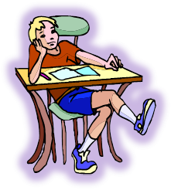  8
........ | + | ........ | = | 9

المهارة المستهدفة : تكوين الأعداد (11 ، 12 )

هيا أيها البطل ، استعن بالله و أجب عن الأسئلة الآتية

السؤال الأول : أكمل ما يلي بالرقم المناسب :

.......

.......

11

===========================================
........ | زائد | ........ | يساوي | الناتج
........ | + | ........ | = | ........
........ | + | ........ | = | 11
........ | + | ........ | = | 12
........ | + | ........ | = | 11  سأفكر ثم أجيب  فأنا منظم
........ | + | ........ | = | 12
........ | + | ........ | = | 11
........ | + | ........ | = | 12

المهارة المستهدفة : جمع عددين ضمن العدد ( 12 ) أفقيا و رأسيا

هيا أيها البطل ، استعن بالله و أجب عن الأسئلة الآتية
السؤال الأول : أكمل مكان النقاط بالعدد المناسب :

6 + 4 = .........
================================================
.......

.......

.......

.........
.........

.........

+

+ =

.......

.......

.........

.........

.........

+
+ =
.......

المهارة المستهدفة : تمثيل الطرح و جمل الطرح

هيا أيها البطل ، استعن بالله و أجب عن الأسئلة الآتية
السؤال الأول : أكمل الرقم الناقص :

5 | ناقص | 2 | يساوي | ؟
5 | ــــــ | 2 | = | ........

===========================================

........ ....... ....... ........ ....... .......
ــــ
=
ــــ
=
ــــ
=

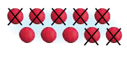
------------------------------------------------------------------------------------

........ ....... ....... ........ ....... .......
ــــ
=
ــــ
=
ــــ
=

المهارة المستهدفة : طرح الصفر و الكل

هيا أيها البطل ، استعن بالله و أجب عن الأسئلة الآتية
السؤال الأول : أكمل العدد الناقص :
ــــ
=
ــــ
=
4 0 ....... 4 4 .......

=============================================

........ ....... ....... ........ ....... .......
ــــ
=
ــــ
=
ــــ
=

================================================
السؤال الثاني : أوجد ناتج ما يلي :
7 ـــــ 0 = .................. 8 ــــ 8 = ..................
5 ـــــ 5 = ................. 9 ــــ 0 = .................

المهارة المستهدفة : الطرح من الأعداد ( 4 - 5 – 6 – 7 – 8 – 9 )

هيا أيها البطل ، استعن بالله و أجب عن الأسئلة الآتية

السؤال الأول : أوجد ناتج ما يلي :
9 - 5 = ..........
7 - 3 = ..........
6 - 2 = ..........
9 - 7 = ..........
4 - 1 = ..........
8 - 3 = ..........
5 - 0 = ..........
4 - 4 = ..........

سأفكر ثم أجيب
فأنا منظم

المهارة المستهدفة : الطرح من الأعداد ( 10 - 11 - 12 )

هيا أيها البطل ، استعن بالله و أجب عن الأسئلة الآتية
السؤال الأول : أوجد ناتج ما يلي :
10 - 5 = ..........
11 - 3 = ..........
12 - 2 = ..........
11 - 7 = ..........
10 - 1 = ..........
12 - 3 = ..........
11 - 0 = ..........
10 - 4 = ..........

سأفكر ثم أجيب
فأنا منظم

المهارة المستهدفة : طرح عددين ضمن العدد ( 12 ) أفقيا و رأسيا

هيا أيها البطل ، استعن بالله و أجب عن الأسئلة الآتية
السؤال الأول : أكمل مكان النقاط بالعدد المناسب :

10 ـــــ 4 = .........
================================================
.......

.......

.......

.........

.........

.........

ـــ

ــــ =

.......

.......

.......

.........

.........

.........

ـــ
ــــ =

